LABORATORIO 2.6

Descargamos el PuTTY
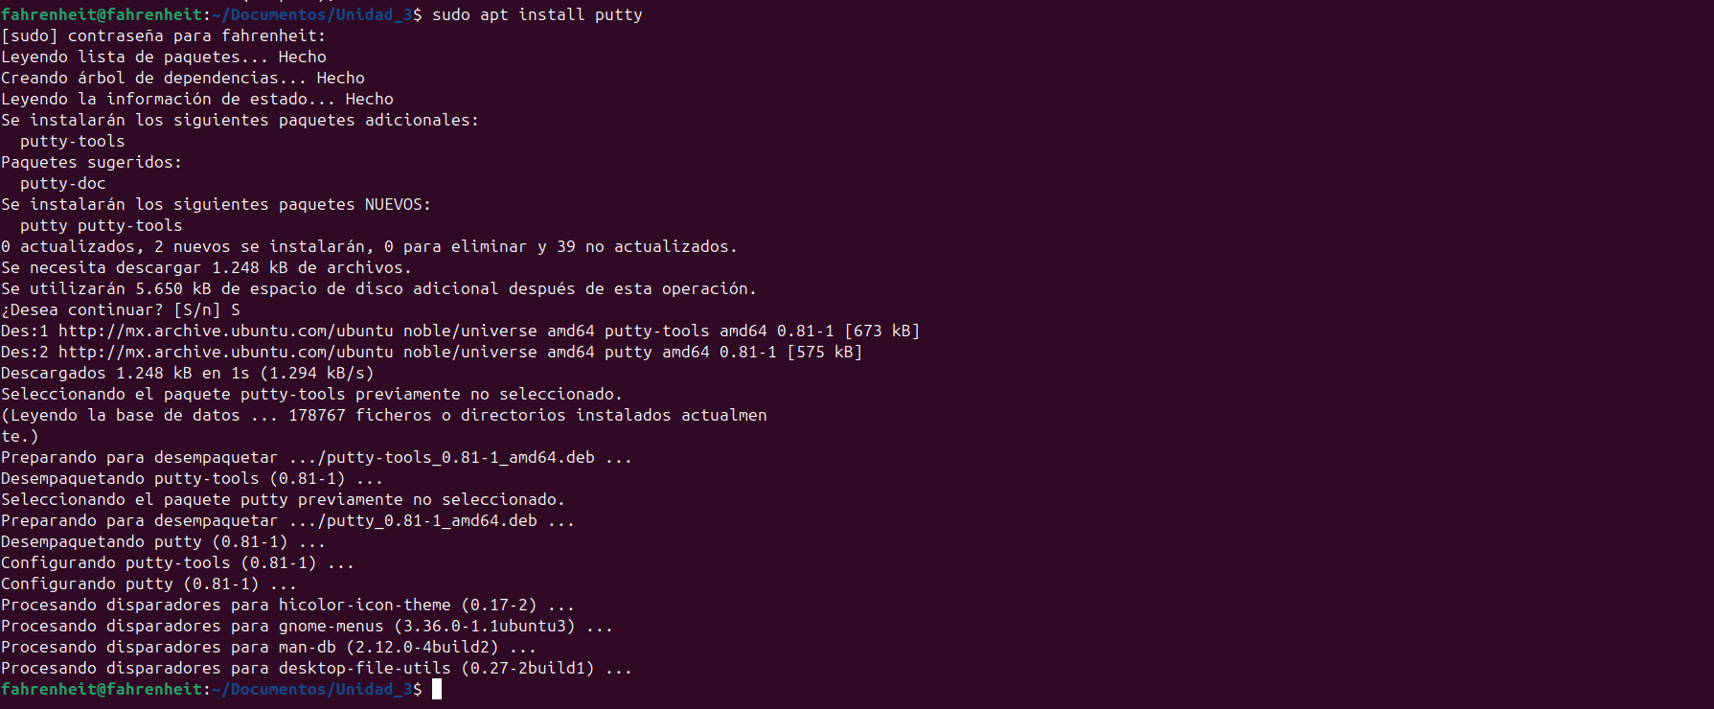
Abrimos PuTTY y ejecutamos NETCONF en el IOS XE
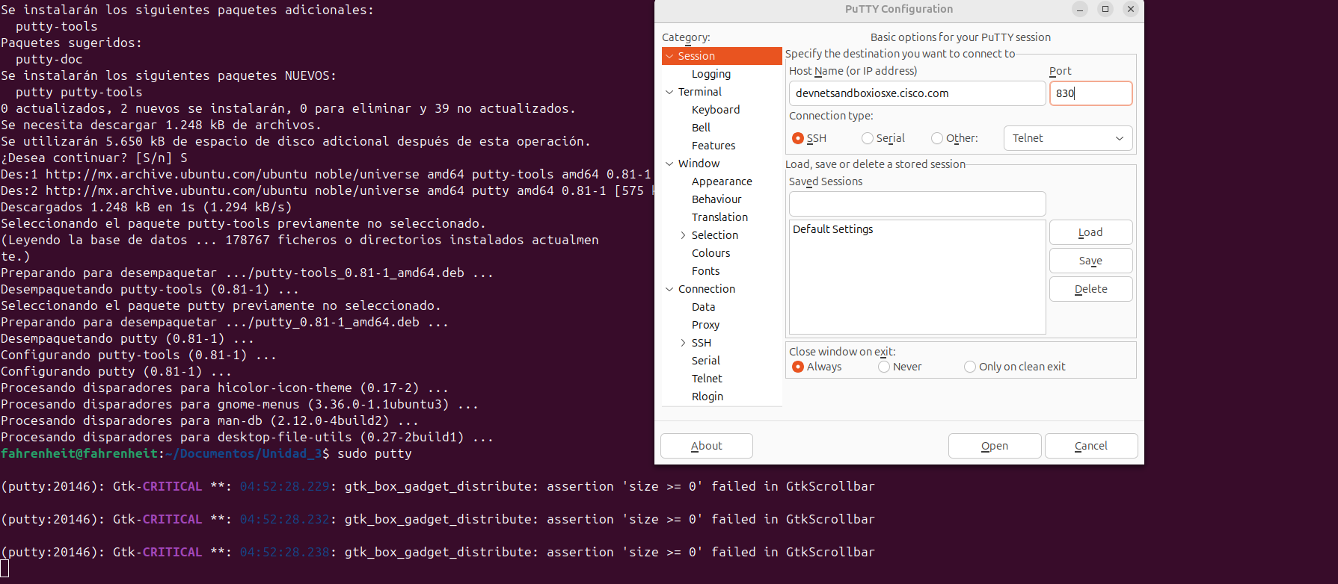

Se verifica NETCONF e iniciamos sesión en NETCONF
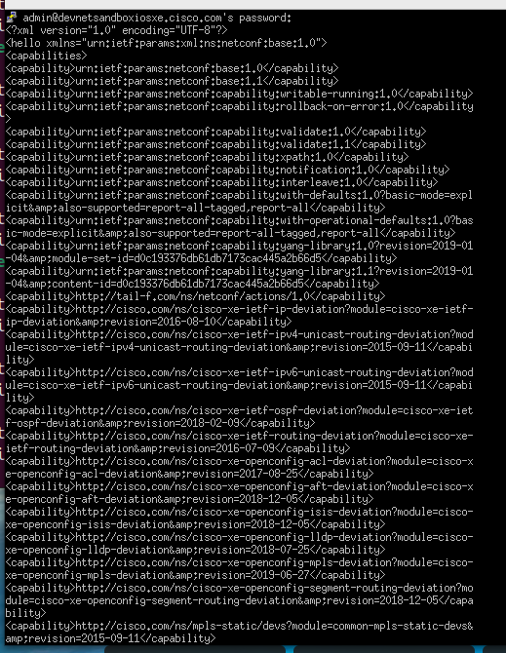

Se envía un mensaje de hello al NETCONF
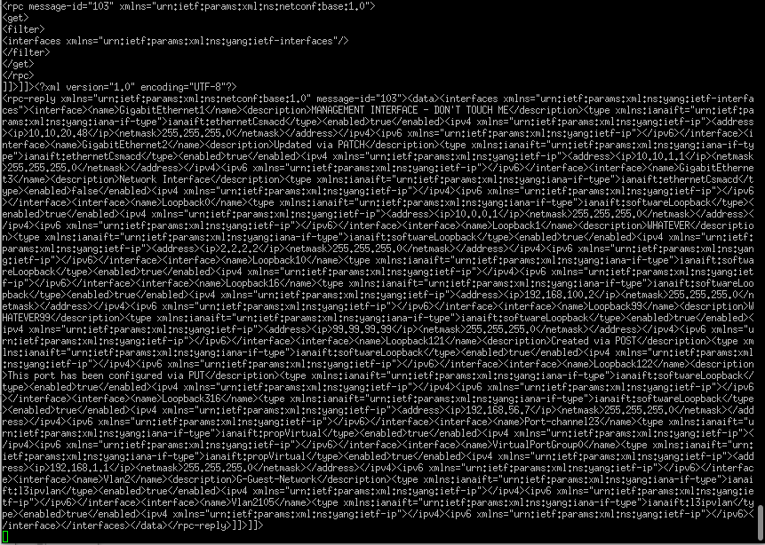
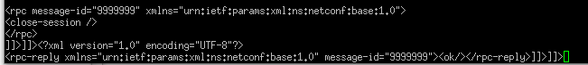
Se cierra sesión en NETCONF

